Конспект НОД по ФЭМП «Путешествие на паровозике»
вторая младшая группа

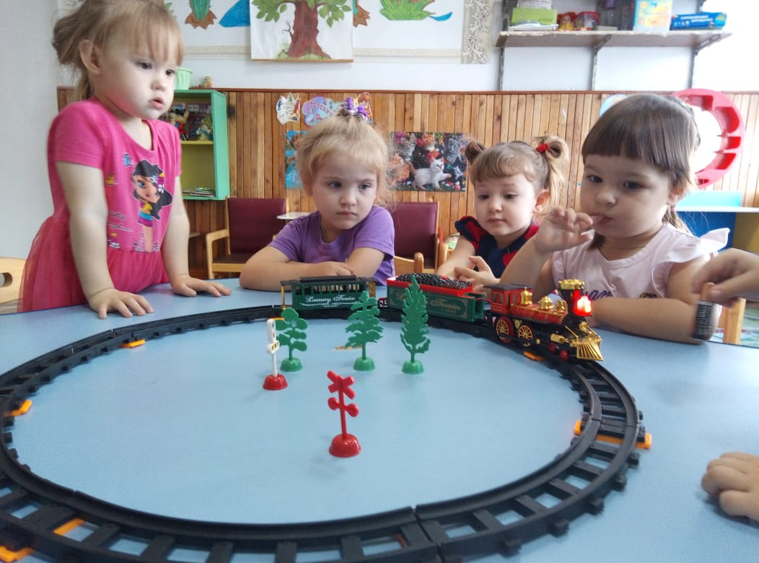

Цель:

- Совершенствовать умение ориентироваться в пространстве относительно себя; умение различать и называть объемные фигуры на основе осязательно двигательного обследования; умение различать, находить и называть плоские фигуры.
- Закреплять умение сравнивать две равные и неравные группы предметов способом приложения; умение сравнивать предметы по ширине, длине и обозначать словами: широкий, узкий, высокий, низкий.
- Воспитывать взаимопомощь, способствовать сплочению детского коллектива.
Материалы и оборудование: Магнитофон; фонограмма детских песен; плюшевые медвежата 3шт.; геометрические формы: кубик, шар, призма, кирпичик; раздаточный и счетный материал для каждого ребенка, карандаш для каждого ребенка.
Подготовительная работа: чтение русских народных сказок «Три медведя», «Теремок»; рассматривание картинок из серии «Дикие животные», «Домашние животные»; конструирование «паровоза с вагончиками»; слушание аудиозаписи «Звуки леса», «Песни для детей».

Конспект занятия:
Воспитатель: Дети, сегодня мы с вами отправляемся покататься, а на чем мы поедем, отгадайте сами.
Железные избушки
Прицеплены друг к дружке.
Одна из них с трубой,
Ведет всех за собой.
Ответ детей: поезд.
Воспитатель заранее расставляет стулья в три колонны друг за другом, на спинках которых прикреплены геометрические фигуры круг, квадрат, треугольник, различных цветов.

Основная часть.
Воспитатель: Но прежде чем сесть в поезд, нам необходимо решить, кто на каком месте поедет.
На отдельном стоящем, заранее подготовленном столе, лежат геометрические фигуры, но лицевой стороной вниз. Воспитатель предлагает взять одну любую фигуру. Дети смотрят, называют, сравнивают фигуру с цветом и занимают свои места.
Воспитатель: Все сели, никого не забыли, ну, тогда в путь.
Включается запись стука колес поезда (на протяжении всего занятия включается эта запись).
Воспитатель: Ну, вот и красивая полянка, давайте встанем прогуляться и размяться. Ой, а что это на пенечке за мешочек, может сюрпризы? Давайте попробуем угадать, что в нем? Отпусти Катя ручку в мешочек, и скажи, не вынимая руки, что ты нашла в мешочке. (Игра «Чудесный мешочек».)
Ответы детей: Шар, кубик, кирпичик, призма. 3 - 4 человека.
Воспитатель: Перед нами два ручейка, какие они? (на полу лежат два голубых шарфа - один узкий, второй широкий).
– А как узнать, что они разные. – Надо один шарфик наложить на другой, один выглядывает, значит, он широкий.
- Ребята, как вы думаете, через какой ручеек нам легче перепрыгнуть?
Дети: Через узкий.
Воспитатель: Давайте перепрыгнем. (Дети перепрыгивают)
Давайте немного разомнемся, встаньте так, чтобы вам было удобно, и повторяйте за мной.
ФИЗМИНУТКА:
Облака бегут по небу (дети встают на носочки, поднимают руки вверх)
Высоко, высоко
Убегают поезда (разводят руки в стороны)
Далеко, далеко.
Земляничная полянка (поворачивают корпус в права и влево)
От деревни близко.
Чтобы ягодку сорвать, (наклоняются «срывая ягодки»)
Поклонись ей низко.
Воспитатель: Оглянитесь назад, кто это за нами наблюдает?
Дети: медведи
Воспитатель: А как вы думаете, из какой они сказки?
Дети: Три медведя
Воспитатель: А давайте угостим медведей их любимой ягодкой. Положите на верхнюю полоску столько кружочков, сколько у нас медвежат.
Дети: ответ - 3 медведя, нужно положить 3 кружочка
Воспитатель: На нижнюю полоску положите ягодки, сколько у вас получилось ягодок?
Дети: 4
Воспитатель: А как сделать, чтобы кружочков и ягодок стало одинаково.
Дети: убрать одну ягодку
Воспитатель: Сколько стало ягодок? А сколько кружочков? Что можно сказать о количестве?
Дети: кружочков и ягодок поровну, ягодок столько, сколько кружочков.
Воспитатель: Вы очень хорошо справлялись с очень трудным заданием, правильно ответили на все вопросы, за это я вам подарю по одной геометрической форме (раздать детям ∆, □, ○)
Воспитатель: Что у вас за формы?
Дети: (ответ)
Воспитатель: А теперь давайте все встанем, пройдем на поляну и поиграем в игру «Найди свой домик».
Воспитатель: Послушайте условия игры. Когда вы услышите музыку, будите свободно гулять по полянке, куда хотите, когда музыка перестанет играть, вы должны быстро найти свой домик, который похож на форму в ваших руках. (2 раза)
Воспитатель: Молодцы, вы все правильно нашли свои домики. А наши медвежата долго за вами наблюдали, и за то, что вы такие добрые, веселые и умные ребята, медведи решили поблагодарить вас и подарить вам головоломки. Давайте сядем за столы и попробуем разгадать эти головоломки. (раздать карточки)
Воспитатель: Проведите дорожки от каждого животного к домику, который для него подойдет по величине и форме. Где вы поселите жирафа?
Дети: в самом высоком домике, потому что, жираф высокий
Воспитатель: А где будет жить крокодил?
Дети: в самом длинном домике, потому что, крокодил длинный
Дети: Птичку я поселила в самый маленький домик, потому, что она маленькая
Воспитатель: Дети, так незаметно пролетело время. Отправляемся в обратный путь. Занимайте места, в нашем поезде. Вот и кончилась наша, прогулка на поезде. Вам она понравилась? Что больше всего вам понравилось?

